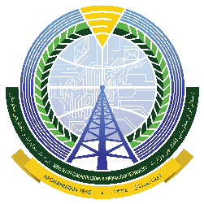
دولت جمهوری اسلامی افغانستان
وزارت مخابرات و تکنالوژی معلوماتی
د افغانستان اسلامی جمهوری دولت
د مخابراتو او معلوماتی ټکنالوجۍ وزارت

د شکایتونو ثبتولو فورمه
د ډیجټل کاسا پروژه (Digital CASA) د مخابراتو او ټکنالوژی وزارت اړوند غواړی چی ستاسی اندیښنی/شکایتونه زمونږ د پروژی او فعالیتونو اړوند واوري. که تاسو هر څومره زیات معلومات ( د اړیکو د جزئیاتو په شمول) او کمکی شواهد وړاندی کړی په هماغه اندازه به زمونږ لپاره د مراحلو په طی کولو کی خورا ګټور وی. ستاسو شخصی معلومات به ستاسو د خوښی مطابق محرم وساتل شی. دغه فورمې په دری او انګلیسی ژبو هم موجودی دي.
په مهربانی سره دغه فورم د ایمیل greivance@digitalcasa.gov.af یا تیلیفون (0744784100) شمیری په وسیله ولیږئ او یا یی د شکایتونو په صندوق کی وغورځوی.
د شکایت کوونکی د اړیکو معلومات
نوم (اختیاری)
ایمیل
تیلیفون
آدرس
دنده

مهرباني وکړئ لاندې اړوند معلومات بشپړ کړئ او د شکایت اړوند پوره توضیحات په شمول د اړونده اسنادو او کاپیانو وړاندی کړی. که اړتیا وي اضافی پاڼی علاوه کړی.
 |  |  | موضوع
 |  |  | تاریخ
دشکایت نمبر که مخکنی وی: | مخکنی | نوی | د شکایت نوع

د شکایتونو شرح:

